臺南市北區文元國民小學108學年度書包減重成果表

班級: 1年15 班

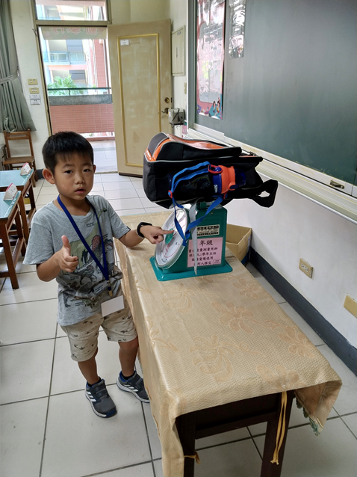
大部分學生的書包重量未超過體重的12.5%
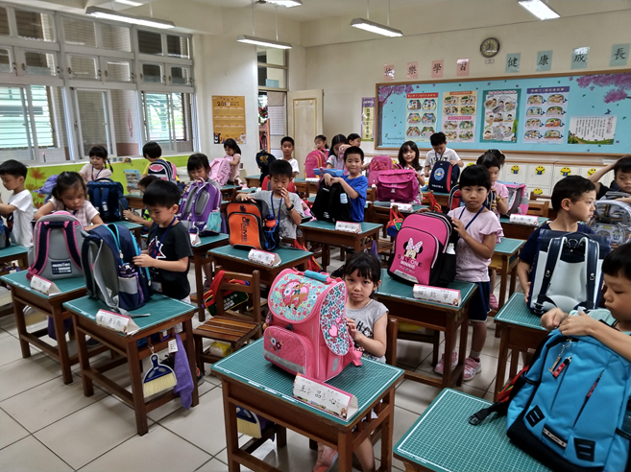
宣導書包減重的重要性，減重方法：水壺帶到校後再裝水，圖書閱讀完畢後立即歸還，不帶安親班的用品。

